教育部 九十八年度 永續校園推廣計畫

永續校園局部改造期末報告書

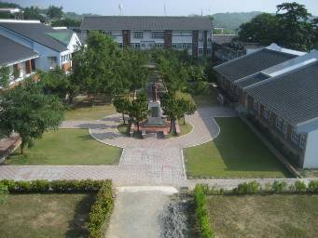
注意看！透水性鋪面中有3組跳房子喔！

申請學校：屏東縣立琉球國民中學
申請案別：個別案
學校分類：□大專 □高中職 ☑國中小
學校地址：屏東縣琉球鄉中正路158號
聯絡電話：08-8612509
專業技師：許志義建築師
得標廠商：矩程土木包工業

    - 計畫介紹
個別案  計畫名稱 | 屏東縣琉球國民中學  (如沒有整合計畫名稱可省略，或寫學校名稱)
個別案學校之介紹（請依學校之地理位置、特色等說明）
一、發展背景
1.本校前身為屏東縣立東港分部，創立於民國52年8月1日，由林福泉先生擔任分部主任，當時學生僅30人。
2.早期小琉球並無水電，水源主要依靠地下水，直到民國70年才興建了海底水管，將恆春牡丹水庫的水輸送到小琉球，電力也是如此。
3.學區內有白沙、全德、天南、琉球等四所國小。本校現有12班，學生總人數為304人，教職員工35人。
4.學區內四面環海，海洋資源豐富，居民百分之七十靠捕魚為生，產量約佔了屏東縣的1/4。
5.全島海岸線遍布珊瑚礁，是台灣唯一的珊瑚礁島，未受人為污染破壞，素有"海上樂園"美譽。
二、地理位置
隸屬於屏東縣，台灣東南方海面上的小島琉球鄉，進出本島與台灣的交通工具是交通船，每天固定約有10個船班時間，單趟時間約30分鐘。本校是琉球鄉唯一一所國民中學，亦是本鄉最高學府。
三、學校特色
1.重視學生閱讀教育：每週五晨間利用全校集合時間，讓老師和學生說故事給大家聽
2.重視英文教育：開設英文班，每天晨間由本校英文教師義務的為同學上課，增強英文能力，以通過全民英檢初級為目標。並積極尋找各種管道營造英文學習情境，例如： 2008北美華裔青年英語服務營-2008 AID (Assisting Individuals with Disadvantages) Volunteer Program，2008年7月14日至7月25日止，活動為期2週，由北美華裔大學生為本校七八年級學生進行互動教學與交流。
3.本校申請教育部經費開設技藝專班已邁入第二年，讓學習成就較低的學生提早接觸技職學校技藝學程的訓練，找回學習的樂趣。
4.積極發展本校校本課程--琉中學生十大基本能力
游泳、認識校園植物、景點解說、單車、樂器、童玩、鄉土語言、認識魚類、閱讀、繪製琉球地圖。
預期成果
1.改造學校中庭，營造學生學習遊憩空間
2.透過課程與相關活動，讓全校教職員工和學生瞭解永續校園的意涵，並能落實永續的觀念於日常生活之中
3.積極推動環境教育，養成學生節約能源的概念與習慣
琉球國中環境教育網http://www.lcjh.ptc.edu.tw/load9/orange/97environment/index.htm
4.透過雨水回收再利用的工程施作。一方面解決學校前庭在豪雨時的淹水問題，將雨水回收下來，將大自然資源再利用來進行樹木和草皮的澆灌，另一方面更可以透過戶外階梯化蓄水池的設計，提供教師和學生另類教學的學習和休憩空間。

表一 學校基本資料表格
基 本 資 料
學校校名：屏東縣立琉球國民中學 |  |  |  | 代號：134528
學生人數：304 |  |  |  | 學生班級數：12
校園綠覆率：67.15(％) 面積：35751.1(m²) |  |  |  | 可透水面積比率：93.99(％) 面積：43256.9 (m²)
校地總面積：53239.13(m²) |  |  |  | 基地保水力： (m³)
建蔽率：12.48(％) |  |  |  | 校園植栽種類與數量現況（附件二）
實質環境資料 (可參閱中央氣象局網站：www.cwb.gov.tw) （可視需要提供有關之圖表資料）
地區平均日照時數 | 夏季6月：204.2 冬季12月：197.2 |  |  |  | 月雨量 |  |  | 最高：449.2(8月) 最低：20.0(3月)
長年風速(月平均) | 夏季6月：7.1冬季12月：11.6 |  |  |  | 長年風向 |  |  | 夏季6月：180(15) 冬季12月： 40 (8)
基地海拔高度 | 琉球鄉最高87m |  |  |  | 環境特質 |  |  | 珊瑚礁地形
獲補助項目/實質施做項目
項目名稱 | 勾選 | 關連 | 項目名稱 |  |  | 勾選 | 關連 |  | 項目名稱 | 勾選 | 關連
1. 雨水再生水利用 | V |  | 6. 透水性鋪面 |  |  | V |  |  | 11. 室內環境改善
2. 自然淨化水循環處理 |  |  | 7. 地表土壤改良 |  |  |  |  |  | 12. 其他__________
3. 再生能源應用 |  |  | 8. 親和性圍籬 |  |  |  |  |  | 13. 經常門
4. 節約能源設計與管理監控措施 |  |  | 9. 多層次生態綠化
5. 節水措施規劃 |  |  | 10.健康建材與自然素材

聯絡方式

學校地址：屏東縣琉球鄉中正路158號

學校電話：08-8612509

學校傳真：08-8613305

聯絡人： 校長：林俊傑 總務主任：陳梅仙

電子郵件： 校長：rolen@ms78.url.com.tw 總務主任：mayee222@gmail.com

專案規劃師 姓名：許志義 證照別：建築師 聯絡電話：07-3336845
註1: 請於http://www.edu.tw/statistics/content.aspx?site_content_sn=8868查詢
表二：實質工程施做統計表
永續校園局部改造案實質工程施做統計表 (1/2)
項目 |  | 內 容
學 校 |  | 名稱 |  | 屏東縣立琉球國民中學 |  |  |  |  |  |  | 電話 | 08-8612509
 |  | 地址 |  | 屏東縣琉球鄉中正路158號 |  |  |  |  |  |  | 傳真 | 08-8613305
施做項目 |  | 項目 |  |  |  | 發包金額 | 項目 |  |  |  | 發包金額
 |  | 1. 雨水再生水利用 |  |  |  |  | 11. 室內環境改善
 |  | 2. 自然淨化水循環處理 |  |  |  |  | 12. 其他（設計費….）
 |  | 3. 再生能源應用 |  |  |  |  | 13. 經常門
 |  | 4. 節約能源設計與管理監控措施 |  |  |  |  | 14. 雨水再生水利用+透水性鋪面 |  |  |  | 841380
 |  | 5. 節水措施規劃
 |  | 6. 透水性鋪面
 |  | 7. 地表土壤改良
 |  | 8. 親和性圍籬
 |  | 9. 多層次生態綠化
 |  | 10.健康建材與自然素材
發包費用 總金額 |  | 新台幣捌拾肆萬壹仟參佰捌拾元整
標餘款項 |  | 新台幣壹萬壹仟參佰捌拾元整
報告相關 檢具文件 |  | 項 目 |  |  |  |  |  |  | 檢附資料
 |  |  |  |  |  |  |  |  | 是 |  |  |  | 否
 |  | a. 基本資料與工程施做統計表 |  |  |  |  |  |  | ☑ |  |  |  | □
 |  | b. 期中報告書 |  |  |  |  |  |  | ☑ |  |  |  | □
 |  | c. 相關工程得標廠商、施做細部大樣、相關發包文件 |  |  |  |  |  |  | □ |  |  |  | □
 |  | d. 建築法或其他法令規定取得之許可或核准文件影本 |  |  |  |  |  |  | □ |  |  |  | □
聯絡人 |  |  |  |  |  |  |  | 申請學校章 |  | 申請學校  代理人章
姓名 |  |  | 單位/職稱
陳梅仙 |  |  | 總務主任
電話 | 08-8612509 |  | 電話 |  | 08-8612509
E-mail | mayee222@gmail.com
本申請機構聲明本申請案符合建築法及政府相關法令，且以上所檢附資料之各文件皆與正本相符，若有造之情事，願受相關法律之處分並退還全數補助費，毫無異議。另外本申請機構申請設置之設施、設備，其系統規劃設計、施工安裝、與竣工後之運轉暨維護裝置、設施、設備之安全管理，由本申請單位負責。
獲補助學校代理人： （簽章）
報告日期：中華民國98年12月1日
永續校園局部改造案實質工程施做統計表 (2/2)
項目 | 屏東縣琉球國中執行98年度永續校園局部改造計畫
學 校 | 名稱 | 屏東縣立琉球國民中學 |  |  |  |  | 電話 | 08-8612509
學 校 | 地址 | 屏東縣琉球鄉中正路158號 |  |  |  |  | 傳真 | 08-8613305
改造工程發包相關資料 | 項 目 |  |  |  |  | 說明備註
改造工程發包相關資料 |  |  |  |  |  | 日期 |  |  | 備註
改造工程發包相關資料 | a. 核准執行改造公文收訖日期 |  |  |  |  | 98.03.30
改造工程發包相關資料 | b. 公告招標日期  （招標方式：公開招標 / 選擇性招標 / 限制性招標） |  |  |  |  | 98.07.29  公開取得
改造工程發包相關資料 | 第二次公告招標日期  （招標方式：公開招標 / 選擇性招標 / 限制性招標）
改造工程發包相關資料 | c. 開標日期 |  | 投標廠商數 | 資格審查 通過廠商數 | 得標廠商
改造工程發包相關資料 | 第一次開標： |  | 1家 | 1家 | 矩程土木包工業
改造工程發包相關資料 | 第二次開標： |  | 家 | 家
改造工程發包相關資料 | 第三次開標： |  | 家 | 家
改造工程發包相關資料 | d. 各校自行驗收人員： |  | 所屬單位 | 姓名 | 職稱
改造工程發包相關資料 | 驗收人員一 |  | 琉球國中 | 王春明 | 教務主任
改造工程發包相關資料 | 驗收人員二
改造工程發包相關資料 | 驗收人員三
改造工程發包相關資料 | e. 簽約日期 |  |  |  |  | 98.08.12
改造工程發包相關資料 | f. 實質工程開工日期 |  |  |  |  | 98.08.18
改造工程發包相關資料 | g.第一次進度查核日期(由各校自行監督查核之日期) |  |  |  |  | 98.08.28 |  |  | 蓄水池放樣開挖
改造工程發包相關資料 | h. 期中進度查核日期(由各校自行監督查核之日期) |  |  |  |  | 98.08.30 |  |  | 透水磚滲水管埋設
改造工程發包相關資料 | i. 第二次進度查核日期(由各校自行監督查核之日期) |  |  |  |  | 98.10.18 |  |  | 化糞池破壞修復
改造工程發包相關資料 | j. 改造工程完工日期 |  |  |  |  | 98.10.23
改造工程發包相關資料 | k. 申報驗收日期 （發文通知縣府會勘 / 督導團會勘） |  |  |  |  | 98.11.02
改造工程發包相關資料 | l. 期末審查完成日期(由各校自行監督查核之日期)
改造工程發包相關資料 | m. 製作相關說明文件(配合督導團解說展版)與教學課程
本申請機構聲明本申請案符合建築法及政府相關法令，且以上所檢附資料之各文件皆與正本相符，若有造之情事，願受相關法律之處分並退還全數補助費，毫無異議。另外本申請機構申請設置之設施、設備，其系統規劃設計、施工安裝、與竣工後之運轉暨維護裝置、設施、設備之安全管理，由本申請單位負責。

獲補助學校代理人： （簽章）
報告日期：中華民國98年12月1日
表三：校園施做項目配置說明圖 （請採用建築相關基地規劃圖面，儘量避免示意圖，並附上施作項目之照片；此表請由建築師協助填表）
施工大樣說明 (可用A3尺寸)
（每一改造項目單獨紀錄）(有多項改造項目時請依此格式自行增加頁面)
學校名稱：屏東縣立琉球國民中學 |  |  | 編號：個T98001 | 南區 □北區個別案申請學校
改造項目 | 雨水回收、透水性鋪面
改造實行  內容說明 | 1.引道路截水溝之雨水，流經沉砂陰井及過濾槽，進入階梯式蓄水池，利用基地高程差位能，將雨水自然送至前院草地。新作之階梯式蓄水池。  2.將中庭PC.步道拆除，改鋪連鎖磚透水性鋪面。設置碎石滲水井，地面浮水滲入地層，避免雨後積水，日久地面長青苔，路滑且不美觀。
改造經費 | 830000元(發包工程決標金額)
施作項目位置圖
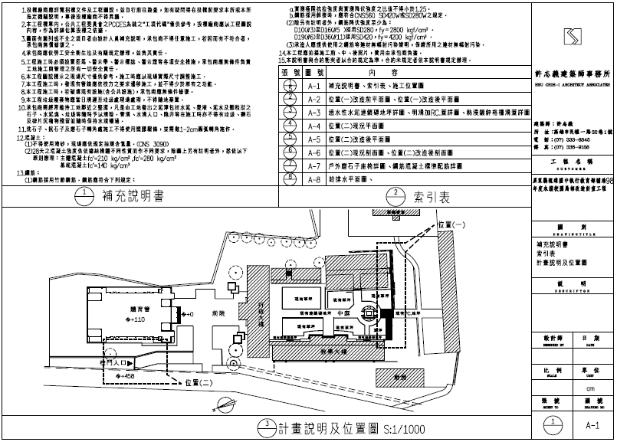
施工大樣圖
改造項目：雨水回收、透水性鋪面
說明：
1.引道路截水溝之雨水，流經沉砂陰井及過濾槽，進入階梯式蓄水池，利用基地高程差位能，將雨水自然送至前院草地。新作之階梯式蓄水池。
2.將中庭PC.步道拆除，改鋪連鎖磚透水性鋪面。設置碎石滲水井，地面浮水滲入地層，避免雨後積水，日久地面長青苔，路滑且不美觀。
施作過程照片：（每一改造項目單獨紀錄並附加照片日期，不足處可增加頁數撰寫。詳盡記錄為佳、照片盡量放置同一角度拍攝的為佳。）（照片內容請包含或註明施工前、施工中、施工後等照片）
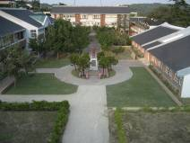 |  | 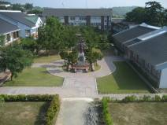 |  |  | 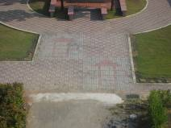
971216全景施工前 |  | 981030全景施工後 |  |  | 981030全景施工後(跳房子)
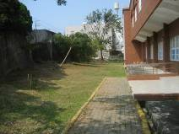 |  | 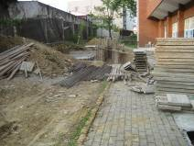 |  |  | 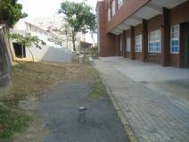
980820施工前 |  | 980830施工中 |  |  | 981030施工後
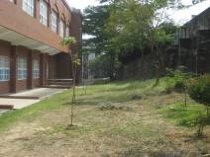 |  | 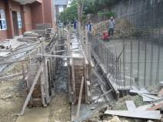 |  |  | 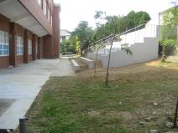
980410施工前 |  | 980901施工中 |  |  | 981030施工後
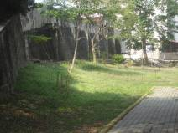 |  | 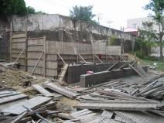 |  |  | 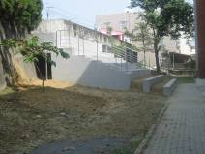
980410施工前 |  | 980902施工中 |  |  | 981030施工後
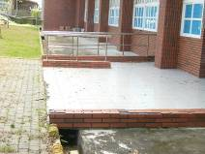 |  | 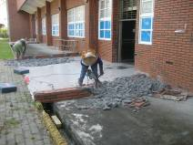 |  |  | 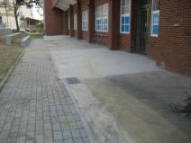
980818施工前 |  | 980821施工中 |  |  | 981030施工後
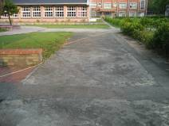 |  | 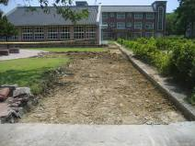 |  |  | 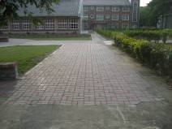
980820施工前 |  | 980827施工中 |  |  | 981024施工後
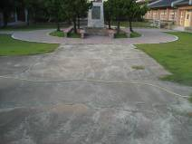 |  | 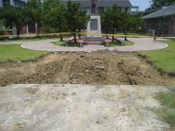 |  |  | 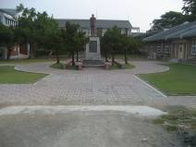
980820施工前 |  | 980827施工中 |  |  | 981024施工後
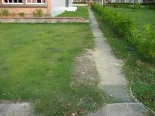 |  | 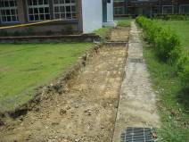 |  |  | 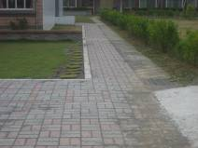
980820施工前 |  | 980827施工中 |  |  | 981024施工後
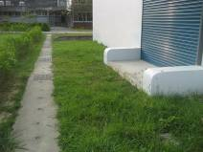 |  | 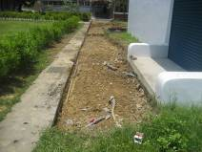 |  |  | 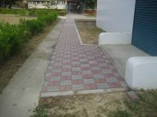
980820施工前 |  | 980827施工中 |  |  | 981024施工後
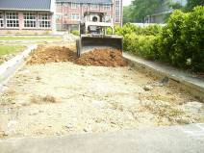 |  | 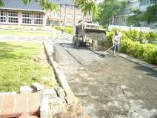 |  |  | 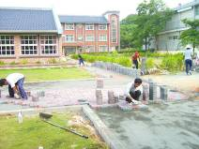
980911連鎖磚第1-2層 |  | 980912連鎖磚第3層(襯墊砂) |  |  | 980912透水磚第4層(連鎖磚)
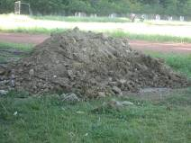 |  | 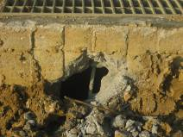 |  |  | 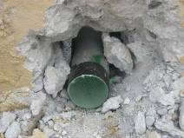
980914連鎖磚施工區開挖廢土再利用回填於第2層(碎石) |  | 980827滲水管開挖 |  |  | 980830滲水管埋設
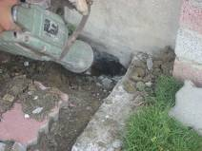 |  | 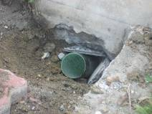 |  |  | 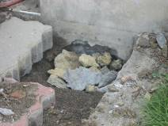
981025滲水管開挖 |  | 981025滲水管埋設 |  |  | 981025滲水管埋設—回填粗石
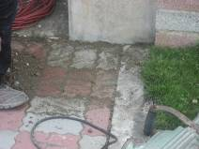 |  | 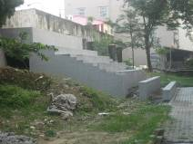
981025滲水管埋設完成 |  | 981015蓄水池開挖原土 |  |  | 981030蓄水池開挖原土回填
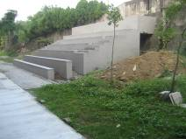 |  | 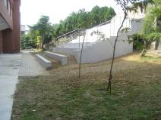 |  |  | 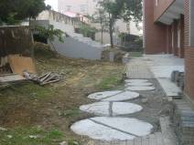
981015蓄水池開挖原土 |  | 981030蓄水池開挖原土回填 |  |  | 981018化糞池破壞修復
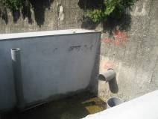 |  | 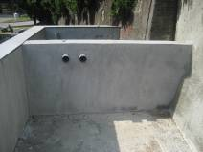 |  |  | 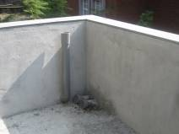
981029過濾池--截水溝進水管 |  | 981029過濾池--進水管 |  |  | 981029過濾池--過濾管
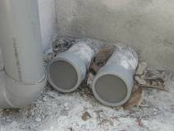 |  | 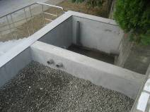 |  |  | 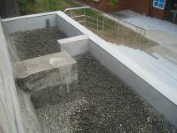
981029過濾池--過濾管 |  | 981030過濾池—碎石 |  |  | 981030過濾池—碎石

表四：永續校園局部改造案改善成果效益評估表

此部分共分為：
1. 工程廢棄物回收再利用
2. 透水性鋪面
3. 省水器材、雨水中水回收再利用 省水效益
4. 人工溼地自然淨化水循環處理
5. 節約能源設計、再生能源應用 省電效益
6. 多層次生態綠化 綠敷率
7. 地表土壤改良
8. 親合性圍籬
9. 共生動物養殖利用、健康建材與自然素材
10. 室內環境改善

請依分項填寫，無申請該項者不必填寫

永續校園局部改造案改善成果效益評估表【工程廢棄物回收再利用】 (請依分項填寫)
學校名稱：琉球國中 |  |  | 編號：個T98001 |  |  | ☑南區 □北區個別案申請學校
改造項目 | 工程廢棄物回收再利用
改造實行  內容說明 | 1.引道路截水溝之雨水，流經沉砂陰井及過濾槽，進入階梯式蓄水池，利用基地高程差位能，將雨水自然送至前院草地。新作之階梯式蓄水池。  2.將中庭PC.步道拆除，改鋪連鎖磚透水性鋪面。設置碎石滲水井，地面浮水滲入地層，避免雨後積水，日久地面長青苔，路滑且不美觀。
永續校園計畫強調達到「零廢棄與零排放」之目標，請各校務必填寫此表格。
效益紀錄
廢棄物回收項目 |  | 現有PC、AC地坪拆除廢料
廢棄物回收  處理方式 |  | 現有PC、AC地坪拆除後，拆除廢料經分解篩選分類後，依各工項需求再利用，詳如施工圖樣
廢棄物總量 |  | 9215730cm³ |  | 廢棄物  回收再利用量 |  |  | 7679775cm³
廢棄物回收  再利用效益 |  | （廢棄物回收再利用量）÷（廢棄物總量）×100％＝83.33%
廢棄物回收時和廢棄物回收再利用後之照片（請註明日期）或圖面
980911連鎖磚第1-2層 |  |  |  |  | 980912連鎖磚第3層(襯墊砂)
980912透水磚第4層(連鎖磚) |  |  |  |  | 980914連鎖磚施工區開挖廢土再利用回填於第2層(碎石)
紀錄人員 | 陳梅仙 |  |  | 日期 |  |  |  | 98.11.02
備 註：詳盡記錄為佳。
（永續校園計畫強調達到「零廢棄與零排放」之目標，請各校務必填寫此表格。）
永續校園局部改造案改善成果效益評估表【工程廢棄物回收再利用】 (請依分項填寫)
學校名稱：琉球國中 |  |  | 編號：個T98001 |  |  | ☑南區 □北區個別案申請學校
改造項目 | 工程廢棄物回收再利用
改造實行  內容說明 | 1.引道路截水溝之雨水，流經沉砂陰井及過濾槽，進入階梯式蓄水池，利用基地高程差位能，將雨水自然送至前院草地。新作之階梯式蓄水池。  2.將中庭PC.步道拆除，改鋪連鎖磚透水性鋪面。設置碎石滲水井，地面浮水滲入地層，避免雨後積水，日久地面長青苔，路滑且不美觀。
永續校園計畫強調達到「零廢棄與零排放」之目標，請各校務必填寫此表格。
效益紀錄
廢棄物回收項目 |  | 因工程所需拆除之矮牆
廢棄物回收  處理方式 |  | 將工程中拆除的矮牆回收再利用於工程中需要新作之矮牆施作處
廢棄物總量 |  | 31.185m³ |  | 廢棄物  回收再利用量 |  |  | 31.185m³
廢棄物回收  再利用效益 |  | （廢棄物回收再利用量）÷（廢棄物總量）×100％＝100％
廢棄物回收時和廢棄物回收再利用後之照片（請註明日期）或圖面
981015蓄水池開挖原土 |  |  |  |  | 981030蓄水池開挖原土回填
981015蓄水池開挖原土 |  |  |  |  | 981030蓄水池開挖原土回填
紀錄人員 | 陳梅仙 |  |  | 日期 |  |  |  | 98.12.01
備 註：詳盡記錄為佳。
（永續校園計畫強調達到「零廢棄與零排放」之目標，請各校務必填寫此表格。）
永續校園局部改造案改善成果效益評估表【透水性鋪面】
(請依分項填寫)

學校名稱：琉球國中 |  |  | 編號：個T98001 |  | ☑南區 □北區個別案申請學校
改造項目 | 透水性鋪面
改造實行  內容說明 | 將中庭PC.步道拆除，改鋪連鎖磚透水性鋪面。設置碎石滲水井，地面浮水滲入地層，避免雨後積水，日久地面長青苔，路滑且不美觀。
改造經費 | 280000元
效益紀錄
全校面積為多少 |  | 改造前全校透水面積為多少 |  |  | 改善後全校透水面積為多少
53239.13㎡ |  | 43256.9㎡ |  |  | 43347.12㎡
面積算法：長＊寬（並將所有數據加起來，可請建築師協助計算、填表）
全校的透水面積增加多少 |  | 面積算法：（改善後全校透水面積－改造前全校透水面積）  43347.12－43256.9=90.5245
90.5245㎡
全校的透水比率增加多少 |  | 算法：全校的透水面積增加多少÷全校面積＊100％  90.5245÷53239.13＊100％=0.17％
0.17％
紀錄人員 | 陳梅仙 |  |  | 日期 |  | 98.12.01

備 註： 每一改造項目單獨紀錄，不足處可增加頁數撰寫。詳盡記錄為佳。
(無申請透水鋪面，本表可不填寫)

永續校園局部改造案改善成果效益評估表【省水效益】 (請依分項填寫)
學校名稱：琉球國中 |  | 編號：個T98001 |  |  |  | ☑南區 □北區個別案申請學校
改造項目 | 雨水再生水利用
改造實行  內容說明 | 引道路截水溝之雨水，流經沉砂陰井及過濾槽，進入階梯式蓄水池，利用基地高程差位能，將雨水自然送至前院草地。新作之階梯式蓄水池。
改造經費 | 670000元
效益紀錄
日期(月) | 改造前六個月水費為多少(元) |  | 日期（月） |  | 改善後每月水費為多少(元)
9805 | 7576(計費期間980314～980413) |  | 9812
9806 | 8289(計費期間980414～980513) |  | 9901
9807 | 6312(計費期間980514～980613) |  | 9902
9808 | 4721(計費期間980614～980713) |  | 9903
9809 | 3881(計費期間980714～980813) |  | 9904
9810 | 4116(計費期間980814～980913) |  | 9905
9811 | 6072(計費期間980914～981013) |  | 9906
雨水中水回收利用
日期 | 每月回收量為多少（單位：公升或噸） |  |  | 水撲滿設計最大容量50噸
 |  |  |  | 最大回收量為多少/月份
 |  |  |  | 最少回收量為多少/月份
 |  |  |  | 每月平均回收量為多少
紀錄人員 | 陳梅仙 |  |  | 日期 |  |  | 98.12.01
備 註：可附水費影本作為參考。(無申請雨水再生水利用，本表可不填寫)
上述表格目前無法填寫說明如下：
根據中央氣象局網站資料2008年和2009年屏東降雨量的統計資料(詳如附件)，我們可以看出6～9月是降雨的高峰期，從10月開始到隔年5月降雨天數和降雨量明顯減少，而本校蓄水池於98年10月23日竣工，11月2日完成驗收後，剛好不在降雨高峰期，短時間之內很難看出成效。雖然如此，本校已經著手進行相關教學準備計畫如下：
本校將結合地理教師在降雨量量測的專業和數學教師在蓄水池集水量的計算，設計記錄表讓學生逐日進行相關記錄，再透過記錄與本校每月用水水費做比較，進行班級課堂教學或是集會宣導。
我們也搭配工程管理費購置乾濕球溫度計和最高最低溫度計，預計辦公室和上課教室都會放置，讓學生同步進行觀察和記錄，讓學生瞭解溫度與身體感覺舒適彼此之間的關係，將身體的舒適感覺量化，利用數據讓學生清楚感受何時不用開電風扇或是家中冷氣機，以達到節能減碳的目的。
本校有教學設備雨量計1個，其它雨量計可以參考國立中興大學水土保持學系陳樹群教授所設計的土石流防災簡易雨量筒(詳如附件)，教導學生利用保特瓶自行製作即可。
這次蓄水池集水區的設置主要是考量本校地勢低窪，在梅雨季和颱風季節時若遇上大雨豪雨，學校前庭一下子無法將雨水排出去而造成淹水，曾經有一度淹水至膝蓋處的高度，而且那時正值學生放學時間。這次利用這個設計除了可以轉化本校地勢低窪的劣勢，變成可以利用高低差而不需馬達抽取的將雨水留下來再利用，更可以利用這個設計將多出來的雨水透過就近的體育館排水系統排出去，達成減少學校前庭淹水的機會，又可以將雨水回收再利用來進行澆灌。我們特別將蓄水池設計成階梯狀，並將前方空地整理出來，這又有了一個新功能，那就是提供老師另外一個戶外教學場所，以及學生和社區民眾可以玩耍休憩的好地方。
然而，我們必須很誠實的將下列記錄呈現出來，本校的水費今年比起去年增加了不少，原因是，97年11月20日97年度永續校園竣工後，在透水磚旁的土壤上大量種植台北草草坪約300m2，在98年8月26日也剛完成11棵雨豆樹 (D=5cm，H≧250cm)、312棵春不老 (H≧50cm)和5892株南美蟛蜞菊的栽植，大量的種植需要大量的澆灌，因此水費普遍性的高於去年。我們必須虛心檢討改進才行
年度 | 1月 | 2月 | 3月 | 4月 | 5月 | 6月 | 7月 | 8月 | 9月 | 10月 | 11月 | 12月 | 合計
96年水費 | 4768 | 4917 | 9010 | 3926 | 11518 | 10994 | 6400 | 4427 | 3926 | 2511 | 4700 | 4359 | 71456
97年水費 | 4553 | 4325 | 4005 | 3892 | 6000 | 5145 | 5373 | 4781 | 2147 | 2341 | 4325 | 4028 | 50915
98年水費 | 7847 | 6319 | 5586 | 5892 | 7576 | 8289 | 6312 | 4721 | 3881 | 4116 | 6072 |  | 66611

土石流防災簡易雨量筒
國立中興大學水土保持學系 陳樹群 教授 設計
一、土石流防災簡易雨量筒原理：
去除寶特瓶上半部圓弧段並填滿底部不規則的部份，利用剩下中間順直段約15公分的空間盛接雨水，並在此部份加上刻度，以方便觀測累積雨量，當24小時累積降雨量到達150公厘(15公分)警戒值，或上升速率超過每小時15公厘時，則需通知附近居民提高警覺注意安全，並即刻疏散至安全避難處所。
二、簡易雨量筒DIY材料：
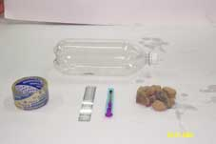 | 材 料  (1)寶特瓶(2公升)  (2)小石頭(數顆)  (3)小刀(或剪刀)  (4)直尺(15公分)  (5)膠帶
三、簡易雨量筒DIY步驟：
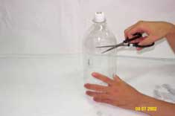 | 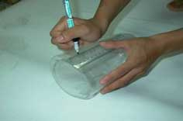
步驟（一）將寶特瓶上部圓弧段切除 | 步驟（二）於瓶身中間順直段貼上直尺
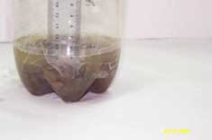 | 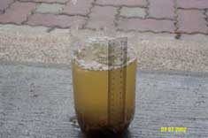
步驟（三）底部填入小石頭並加少許水（以不超過刻度０為原則） | 步驟（四）完成簡易雨量筒，於下雨時觀測累積雨量
四、簡易雨量筒DIY技巧：
先將寶特瓶的上半部圓弧段去除。方法有二，一是將橡皮筋套在瓶上適當位置，接著拿美工刀或剪刀沿著橡皮筋的位置裁切；或者試試另一較簡單的方法，選擇上半部圓弧段有環狀紋路之寶特瓶，即可輕輕鬆鬆沿著紋路將上半部除去，剪出漂亮又平整的瓶口。將寶特瓶上部圓弧段切除
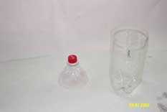 | 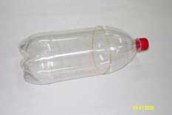
刻度表示方法除了可用直尺或布尺貼於瓶身外，亦可直接量尺刻畫。 | 底部不規則的部份(約6公分以下處)的填充材料，以方便取得且能增加重量為原則，以抵抗風力避免傾倒，如小石頭、彈珠、石膏、水泥、沙子及蠟等。
五、雨量器放置地點
必須放在空曠且沒有障礙物的地方，並要高出地面30cm，以防止附近雨水濺射入內。
六、土石流防災避難小常識：
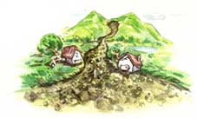 | 易發生土石流地區  上游崩塌地滑區危險溪流兩岸易崩塌區危險溪流谷口扇狀地
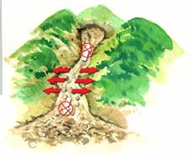 | 易發生土石流地區  一般疏散：颱風豪雨警報發布後，  縣市政府災害應變中心發布疏散命令  緊急避難：已有土石流之徵兆，  災害監測警報系統發布  在時間充裕、聯外道路暢通下，提早選擇安全方便之路線到達選定之安全避難處所；情況危急時，須在第一時間往溪流兩側之高地疏散。
避難準備
注意氣象預報，留心山坡地土石異常現象，並即時通報相關單位。颱風豪雨來臨時，注意災害應變中心發布之相關資訊。平時注意：熟悉逃生避難路線將防災用品準備齊全，放在易取得之處熟悉緊急聯絡通報網。與社區編組成員保持聯繫。演練災害發生時的臨場反應。以『生命安全』為優先，保持冷靜，迅速逃離危險區域。
土石流發生微兆
附近有土石流 有異常的山鳴 溪水帶有流木 溪水異常混濁
石頭摩擦聲音 聞到異常味道 溪水急遽減少
防災用品
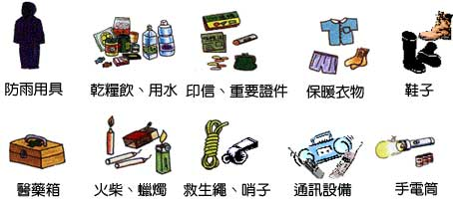

2008年屏東氣象站逐日雨量資料
月份  日期 | 一月 | 二月 | 三月 | 四月 | 五月 | 六月 | 七月 | 八月 | 九月 | 十月 | 十一月 | 十二月
1 | - | - | - | - | - | - | - | 14.0 | - | - | - | -
2 | - | - | - | - | 1.5 | 20.0 | - | - | - | - | 0.5 | -
3 | - | - | - | - | - | 25.5 | - | 0.5 | 7.5 | - | - | -
4 | - | 0.5 | - | - | - | 56.5 | - | 12.0 | 0.5 | - | - | -
5 | - | - | - | - | - | 154.5 | - | 7.0 | 3.0 | - | - | -
6 | - | - | - | - | - | - | 14.0 | 5.5 | 14.0 | - | - | -
7 | - | 2.0 | - | - | - | - | 0.5 | 7.5 | - | 19.0 | - | -
8 | - | - | - | - | - | - | 9.5 | 45.0 | - | - | 6.5 | -
9 | - | - | - | - | - | - | 24.5 | 16.5 | - | - | 35.5 | -
10 | 1.0 | - | - | - | - | 4.0 | 42.0 | - | 57.0 | 9.0 | 1.5 | -
11 | - | - | - | 1.0 | - | - | 35.5 | 15.5 | 9.0 | - | - | -
12 | - | - | - | - | - | 2.0 | - | - | - | 3.0 | - | -
13 | - | - | - | - | - | - | 34.0 | - | 3.5 | - | - | -
14 | 1.0 | - | - | - | - | 100.0 | 19.5 | 1.0 | 110.5 | - | - | -
15 | - | - | - | - | - | 48.5 | 60.0 | 15.5 | 3.5 | - | - | -
16 | 7.0 | - | - | - | - | 293.5 | 18.0 | - | 4.5 | - | - | -
17 | 1.0 | - | - | 0.5 | - | 0.5 | 287.5 | - | - | 89.0 | - | -
18 | - | - | - | - | - | - | 178.0 | - | 24.0 | 27.5 | - | -
19 | - | - | - | - | - | - | 51.5 | 30.0 | 5.5 | - | - | -
20 | - | - | - | - | 12.5 | - | - | - | - | - | - | -
21 | - | - | - | - | - | - | - | 10.0 | - | - | - | -
22 | - | - | - | - | 6.5 | - | - | 6.0 | 6.0 | - | - | -
23 | - | 11.0 | 11.0 | - | - | - | - | - | 2.0 | - | - | -
24 | - | 3.5 | 0.5 | 1.0 | - | 1.0 | - | - | 7.0 | - | - | -
25 | 0.5 | 0.5 | - | - | - | 45.5 | - | - | 0.5 | - | - | -
26 | 4.5 | - | 0.5 | 0.5 | - | 46.0 | 11.0 | - | 11.5 | 12.5 | - | -
27 | - | - | - | - | - | 120.5 | 0.5 | - | - | - | - | -
28 | - | - | - | - | 4.5 | 44.5 | 109.0 | 32.5 | 71.5 | - | - | -
29 | - | - | - | 0.5 | 85.5 | 0.5 | 145.5 | - | 117.0 | - | - | -
30 | - |  | - | - | 15.0 | - | 7.5 | - | 1.5 | - | - | -
31 | - |  | - |  | 32.5 |  | - | - |  | - |  | 0.5
總和值 | 15.0 | 17.5 | 12.0 | 3.5 | 158.0 | 963.0 | 1048.0 | 218.5 | 459.5 | 160.0 | 44.0 | 0.5

註：
- "-" 表示雨量為0。
- "T" 表示雨跡，降水量小於0.1mm。
- "X" 表無記錄值或儀器故障。
- 本站為本局屏東雨量站，位於 屏東縣屏東市。
- 本資料為自動化系統初步測報結果，本局保留日後檢核修正權利。
2009年屏東氣象站逐日雨量資料
月份  日期 | 一月 | 二月 | 三月 | 四月 | 五月 | 六月 | 七月 | 八月 | 九月 | 十月 | 十一月 | 十二月
1 | - | - | - | - | - | 2.0 | - | - | 1.0 | 2.0 | -
2 | - | - | - | - | - | 1.5 | - | - | 24.0 | - | -
3 | - | - | - | - | - | 7.0 | 1.0 | - | 1.0 | - | -
4 | - | - | - | - | - | 20.0 | - | 8.5 | 15.5 | 2.5 | -
5 | - | - | - | - | - | 1.0 | - | 1.0 | 11.0 | 27.5 | -
6 | - | - | 7.0 | - | - | - | 21.5 | 4.5 | 2.0 | - | -
7 | - | - | 23.0 | - | - | - | 10.0 | 191.5 | - | - | -
8 | - | - | - | - | - | - | - | 659.5 | - | 0.5 | -
9 | - | - | - | - | - | - | - | 100.5 | 2.5 | - | -
10 | - | - | - | - | - | - | 1.0 | 59.0 | 20.0 | - | -
11 | - | - | - | - | - | 13.5 | 5.0 | 43.0 | 1.0 | - | -
12 | - | - | - | - | - | 64.0 | 40.5 | 81.0 | - | - | -
13 | - | - | - | - | - | 52.0 | 88.5 | - | 1.5 | - | -
14 | - | - | - | - | - | 24.0 | 2.0 | - | - | - | 0.5
15 | - | - | - | 0.5 | - | - | 38.0 | - | - | - | -
16 | - | - | - | 10.0 | - | 3.0 | 13.0 | 6.5 | 2.5 | - | -
17 | - | - | - | 8.5 | - | - | 3.5 | 2.0 | - | - | -
18 | - | - | - | - | - | 122.5 | 29.0 | 17.5 | 14.5 | - | -
19 | - | - | - | - | - | 7.5 | - | - | - | - | -
20 | - | - | - | 6.0 | - | 3.0 | - | - | - | - | -
21 | - | - | - | 18.5 | - | 51.0 | - | - | 32.0 | -
22 | - | - | - | 5.5 | - | 6.0 | - | - | 0.5 | -
23 | - | - | 2.0 | - | - | 9.5 | 1.0 | - | - | -
24 | - | - | - | - | 14.5 | - | 13.5 | 7.5 | 1.5 | -
25 | - | - | - | - | - | - | 42.5 | 2.0 | - | -
26 | - | - | - | 3.5 | - | - | - | 3.0 | 2.0 | -
27 | - | - | - | - | 5.0 | - | - | 5.5 | 6.0 | -
28 | - | - | - | - | 3.5 | - | - | 2.0 | 4.5 | -
29 | - |  | - | - | - | - | - | 12.5 | 4.5 | -
30 | - |  | - | 0.5 | - | - | - | 57.5 | 83.5 | -
31 | - |  | - |  | 1.0 |  | - | 7.0 |  | -
總和值 | 0 | 0 | 32.0 | 53.0 | 24.0 | 387.5 | 310.0 | 1271.5 | 231.0 | 32.5 | 0.5

註：
- "-" 表示雨量為0。
- "T" 表示雨跡，降水量小於0.1mm。
- "X" 表無記錄值或儀器故障。
- 本站為本局屏東雨量站，位於 屏東縣屏東市。
- 本資料為自動化系統初步測報結果，本局保留日後檢核修正權利。
表五：永續校園工程及教案 期末分析檢討
學校名稱：琉球國中 |  |  |  |  | 編號：個T98001 |  |  |  | ☑南區 □北區個別案申請學校
改造項目 | 雨水  再生  水利用 | 自然淨化水循環處理 | 再生能源應用 | 節約能源設計措施 |  | 節水措施規劃 | 透水性鋪面 | 地表土壤改良 |  | 親和性圍籬 | 多層生態綠化 | 健康建材素材 | 室內環境改善
申請項目 | ▲ |  |  |  |  |  | ▲
請以 「▲」 註明今年度申請補助項目

撰寫格式：（以下各節，獨立撰寫，不足書寫，請自行附加頁數。）
ㄧ、各校預算分析表
二、改造執行時程檢討
三、教案及社區互動配合計畫(教案請依照教育部之前所發文的格式製作，如附件一）
四、改造成果與效益評估
五、各校已執行的永續校園相關項目(自行施作或受教育部補助的皆可填寫)
六、其他（依報告特性需要，自行提擬）

ㄧ、各校預算分析
教育部補助經費收支結算表
機關名稱：屏東縣立琉球國民中學 |  |  |  |  |  |  |  |  |  | 所屬年度：98
計畫名稱：琉球國中執行98年度永續校園局部改造計畫 |  |  |  |  |  |  |  |  |  | 計畫主持人：陳梅仙
教育部核定函日期文號：98年3月30日台環字第0980045336號 |  |  |  |  |  |  |  |  |  | 單位：新台幣元
計畫期程：98年1月1日至 98年12月31日 |  |  |  |  |  |  |  |  |  | 百分比：取至小數點二位
經費項目(或各受補助學校名稱) | 教育部核定  計畫金額  (A) | 教育部核定補助金額  (B) | 教育部  撥付金額  (C) | 教育部  補助比率  (D=B/A) | 實支總額  (E) | 計畫結餘款  (F=A-E) | 應繳回  教育部結餘款  (G=F*D-(B-C)) | 憑證號碼 | 財產編號 | 備 註
透水性鋪面和雨水回收工程(資本門) | 920,000 | 920,000 | 920,000 | 100% | 911,461 | 8,539 | 8,539 |  |  | 請查填
能源教育課程(經常門) | 30,000 | 30,000 | 30,000 | 100% | 30,000 | 0 | 0 |  |  | *經常門 資本門
 |  |  |  |  |  |  |  |  |  | * 全額補助 □部分補助 □酌予補助
 |  |  |  |  |  |  |  |  |  | *餘款繳回方式
 |  |  |  |  |  |  |  |  |  | 依核撥結報作業要點辦理
 |  |  |  |  |  |  |  |  |  | （ 繳回 □不繳回）
 |  |  |  |  |  |  |  |  |  | □其他（請備註說明）
 |  |  |  |  |  |  |  |  |  | *本案如非全額補助，請列明各分攤單位
 |  |  |  |  |  |  |  |  |  | 與金額，其金額合計應等於實支總額
 |  |  |  |  |  |  |  |  |  | 教育部: 元
 |  |  |  |  |  |  |  |  |  | : : 元
 |  |  |  |  |  |  |  |  |  | : : 元
 |  |  |  |  |  |  |  |  |  | *流用原因說明
業務(執行)單位: |  |  |  | 會計單位： |  |  |  |  | 機關首長：
備註：
一、本表請隨函檢送乙份。 |  |  |  |  |  |  |  |  |  | 。
二、本表「教育部核定計畫金額」係計畫金額經本部審核調整後之金額；若未調整，則填原提計畫金額。
三、本表「教育部核定計畫金額」及「實支金額」請填寫該項目之總額(含自籌款、教育部及其他單位分攤款)。
四、本表「應繳回教育部結餘款」：有指定項目者，以各指定項目計算餘款；未指定項目者，以全案合計數計算。
五、本表「各受補助學校名稱」為供各縣市政府填寫各受補助學校名稱。
六、本表「憑證號碼」及「財產編號」均應填寫完整。
七、各經費項目如依規定辦理流用，流用比例超過20%時，請說明原因。

二、改造執行時程檢討
97/12/24利用導師會報提出98年度計畫申請內容並進行討論
98/03/30收到教育部核定公文
98/04/10學校配合縣府辦理節能減碳講座
98/04/24利用全校教職員會議提出98年度永續校園計畫之教學計畫討論
98/04/24學校辦理例行性教孝月藝文競賽，將節能減碳議題訂為演說比賽主題
98/04/27-30南區輔導團期初綜合輔導會議暨教育訓練
98/06/05收到教育部期初審查意見公文
98/07/01函文回覆教育部期初審查意見(含施工大樣圖和預算書)
98/07/08收到教育部審查通過可以辦理招標事宜之公文
98/07/29第一次上網公開招標
98/08/12決標和簽約
98/08/14新生訓練時利用88水災的新聞宣導環境永續、節能減碳的重要性
98/08/18開工
98/08/26開學典禮向全校師生宣導永續校園施作內容與理念
98/08/26將永續校園理念融入，設計一套節能教育課程並搭配學習單，分年級請任課老師利用課堂時間進行教學
98/10/09聘請台北示大地旅人環境教育工作室為學生進行能源教育課程之演講
98/10/10聘請台北示大地旅人環境教育工作室為全校教職員生進行能源教育課程之研習
98/10/23竣工
98/10/30利用七、八年級戶外教學，把握機會，分年級為2班因故留校的學生說明永續校園的施作緣由與理念分享
98/11/02驗收
98/11/05擔任屏東縣「永續校園的設計實務研習」的講師，將本校永續校園的執行成果與屏東縣國中小學校長、主任和老師做經驗分享與交流
三、教案及社區互動配合計畫：詳如附件一
四、改造成果與效益評估：詳如附件一和二
五、各校已執行的永續校園相關項目：
1.97年度永續校園局部改造計畫：透水性鋪面補助45萬元
(自行施作或受教育部補助的皆可填寫)
六、其他（依報告特性需要，自行提擬）
表七：相關附件

專案規劃師個人基本資料
[廠商名稱] 許志義建築師事務所
[廠商地址] 80251高雄市苓雅區民權一路32巷1號
[廠商電話] 07-3336845

得標廠商基本資料表
[廠商名稱] 矩程土木包工業
[廠商地址] 屏東縣琉球鄉中華路2號之1
[廠商電話] 08-8612716

相關發包文件

建築法或其他法令規定取得之許可或核准文件影本
附件一：『永續校園改造計畫』教學計畫執行方式(學校自行撰寫，並請獨立成1檔案)
附件二：『永續校園改造計畫』800字簡介(學校自行撰寫，並請獨立成1檔案)

